Дата: 27.04.2022 Клас: 6-А (1 група)

Предмет : Англійська мова

Тема: Подорожуємо Лондоном

Мета: ознайомити учнів із новим лексичним матеріалом; тренувати у читанні та розумінні тексту; формувати мовну і мовленнєву компетенції за темою; виховувати і підтримувати інтерес до вивчення життя інших національностей; знайомити учнів з іншими культурами та культурним спадком.

Вчитель: Глуговська Л.Г.

**Хід уроку**

***1.Greeting***

Good afternoon, dear children! I’m glad to see you. Are you ready to start our lesson? Let’s start.

***2.Listening***

Подивись відео про Лондон.

<https://www.youtube.com/watch?v=WFRR0zC70-0>

***3.Speaking***

Прочитай питання впр 2(a) стор161.

Як багато ти знаєш про Лондон? Використай інформацію з відео та інтернету, щоб відповісти на питання.

*Samuel Johnson said: “When a man is tired of London, he is tired of life”. Do you agree?*

1. ***Reading***

Ex. 2(a) page 161.

b) Listen and read the text. Find the answers.

Прочитай текст про Лондон, впр2б, стор161. Уважно переклади текст та поєднай фото з частинами тексту.

1. ***Writing***

Wednesday, the twenty seventh of April

Homework

***Запиши на якій мові говорять люди в різних країнах.***

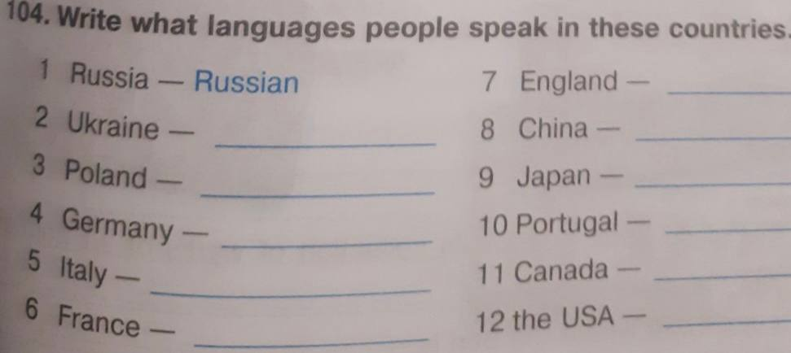

***6. Homework***

Домашнє завдання:

1. Подивитися відео та опрацювати конспект;  
   2. Письмова вправа з розділу ***Writing.***

**Надіслати виконану вправу у Вайбер (0964124047) – Людмила Григорівна або прикріпити на Human.**